**1/**

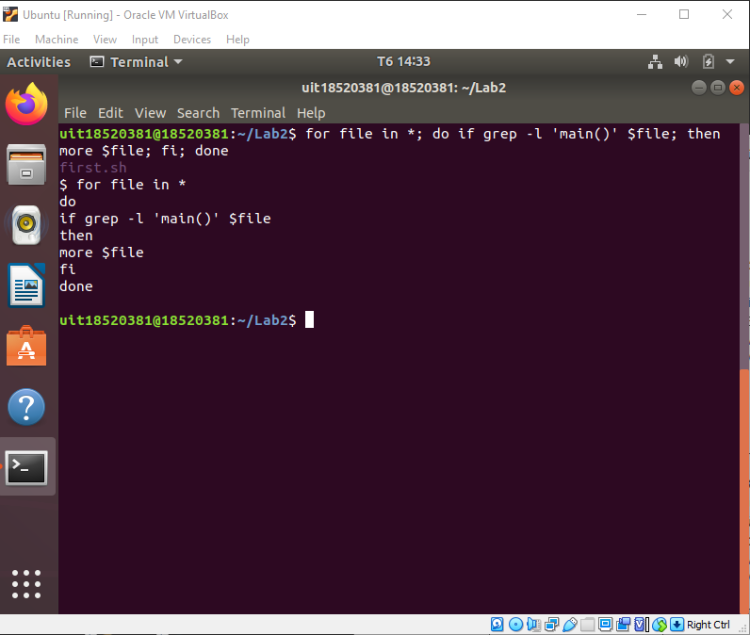2.4.1.1

Tìm những file có ‘main()’ và in toàn bộ file đó ra ngoài màn hình

2.4.1.2

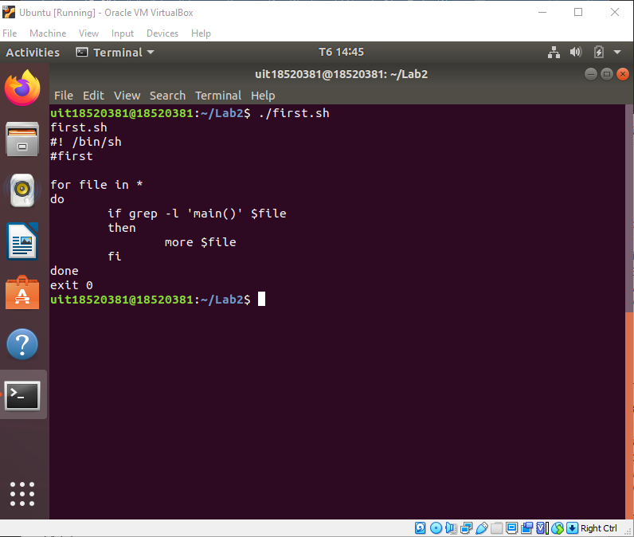

Cũng như 2.4.1.1 nhưng bằng lệnh executed

4.2.2.1

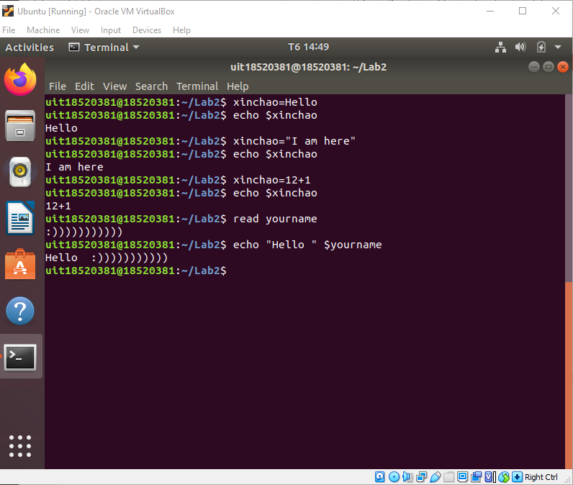

Giới thiệu cách gán giá trị của biến và in ra ngoài terminal

2.4.2.2

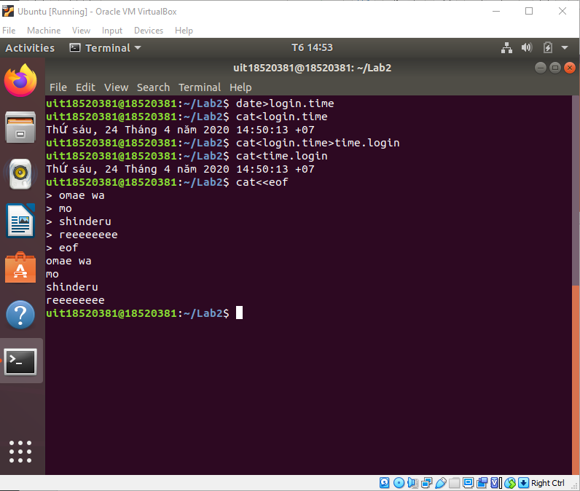

Thực hiện các lệnh chuyển hướng vào ra và lưu vào file

Lệnh nhập ghi có token EOF

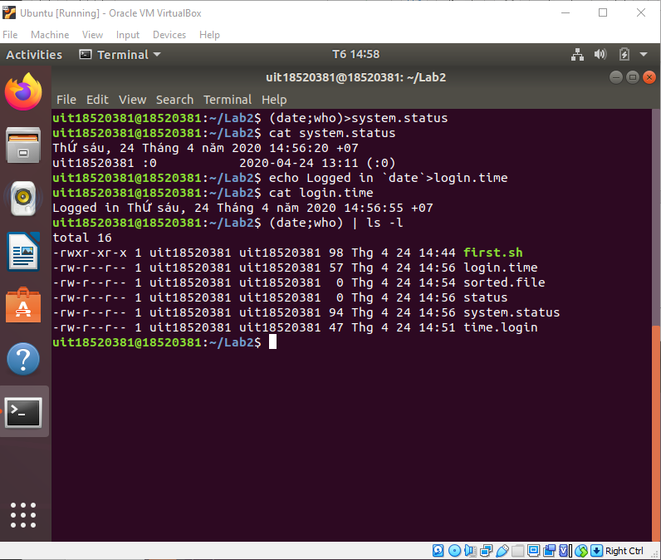

Gom nhóm các lệnh để chuyển hướng vào file

Thêm chuỗi trước khi thực hiện date và chuyển hướng vào file

Đầu ra của (date;who) là đầu vào của ls

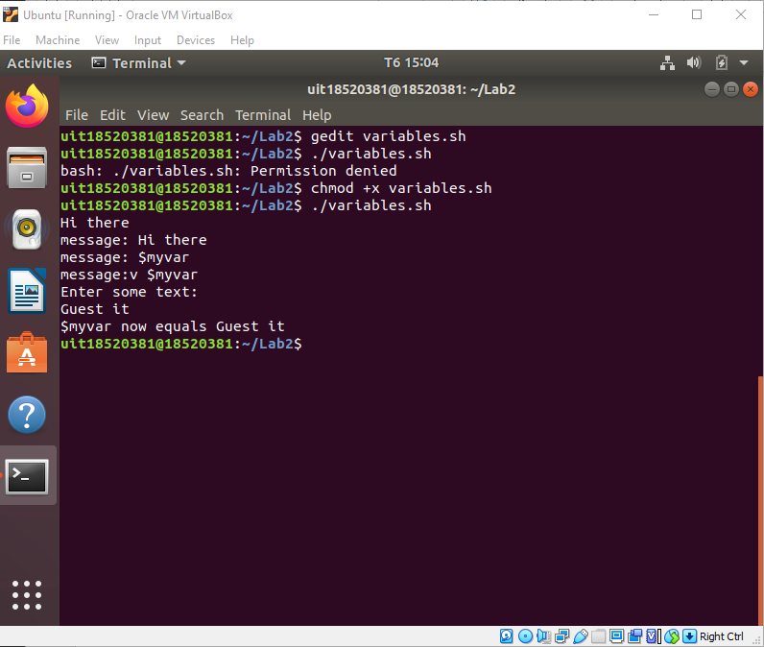

Ví dụ về độ ưu tiên của việc sử dụng “” và ‘’ cùng \ trước $ của các lệnh

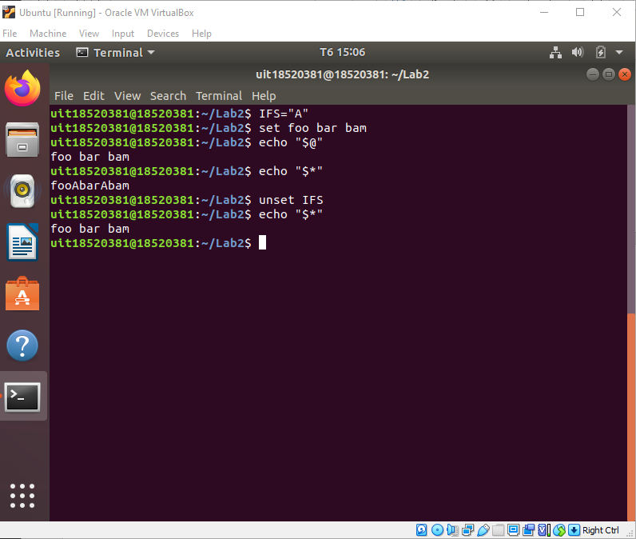2.4.2.4

Dấu phân cách các trường trong danh sách chuỗi thay thành “A”

Danh sách các tham số được chuyển thành chuỗi. Không sử dụng dấu phân cách của biến IFS.

Danh sách của tất cả các tham số trên dòng lệnh. Chúng được lưu trong một chuỗi duy nhất phân cách bằng ký tự đầu tiên quy định trong biến $IFS

Gỡ phép gán kí tự phân cách chuỗi và in lại

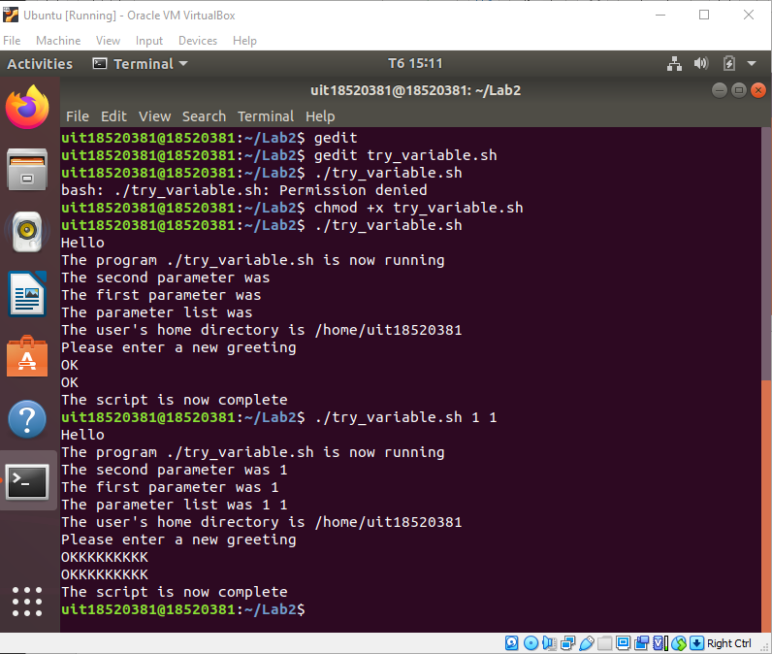Lệnh $2 $1 $* khi có tham số và không có tham số

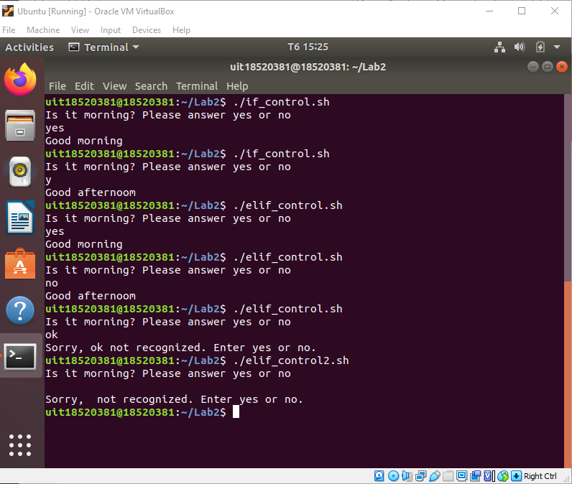2.4.4.1+2+3

Các kết quả khi thực hiện trong mệnh đề if và elif

Xử lí trường hợp nhập sai và không nhập gì

2.4.4.4

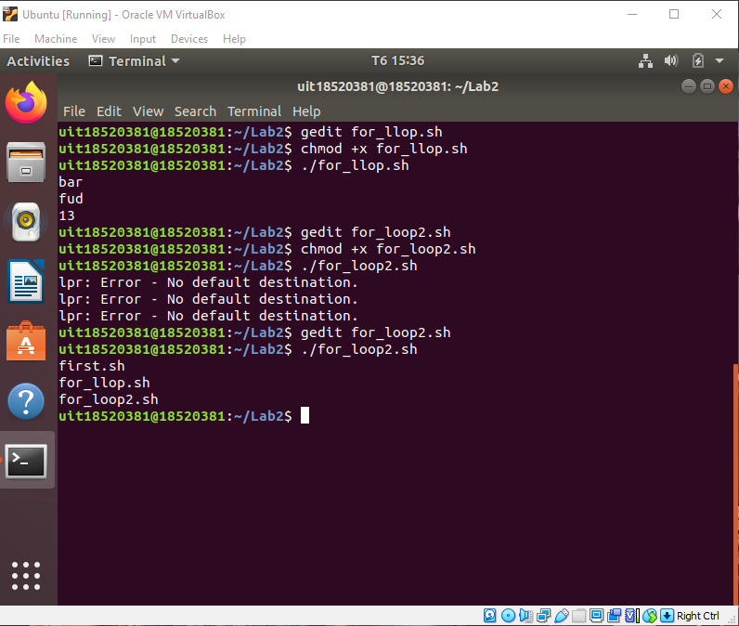

Tìm tất cả file có tên bắt đầu là f và đuôi là.sh

2.4.4.5

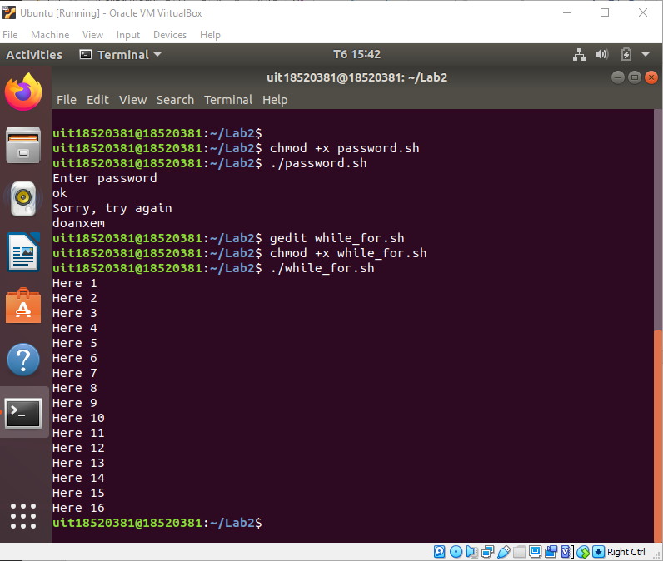

Nhập cho đến khi nào đúng cụm từ đã đề ra thì thôi

In cho đến khi biến bằng với số đã cho trước

2.4.4.7

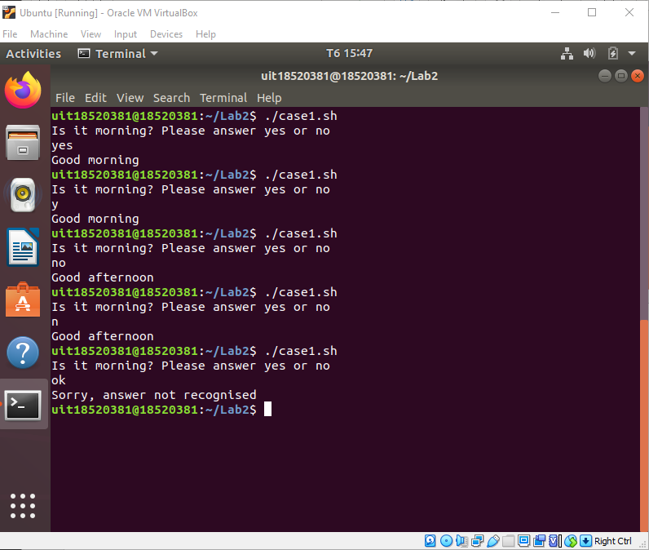

Tương tự như 2.4.4.3 nhưng sử dụng phép case

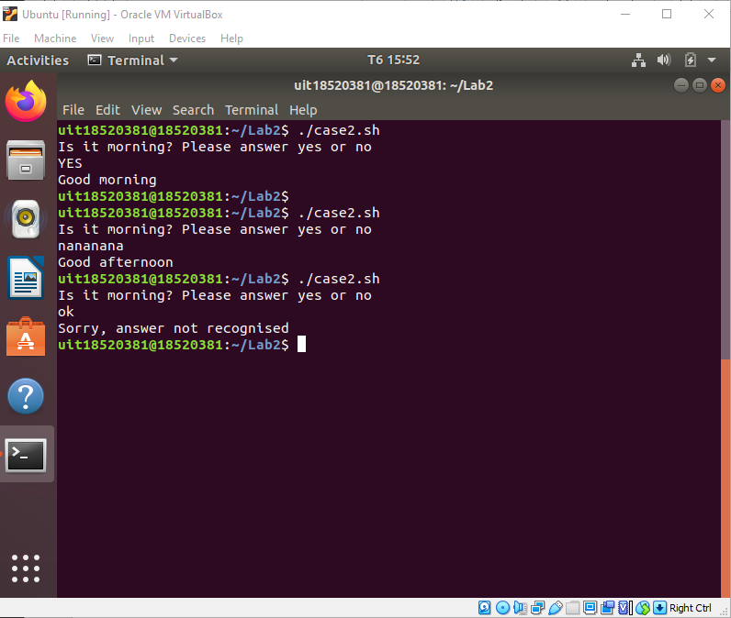

Tương tự như 2.4.4.7 nhưng sử dụng pipeline

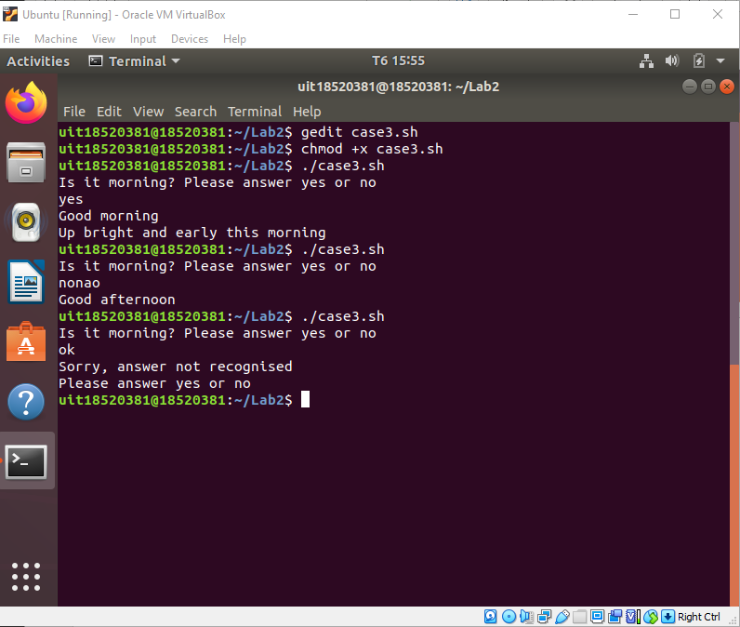

Tương tự như 2.4.4.7 nhưng in nhiều dòng lệnh hơn trong mỗi statement

**2/**

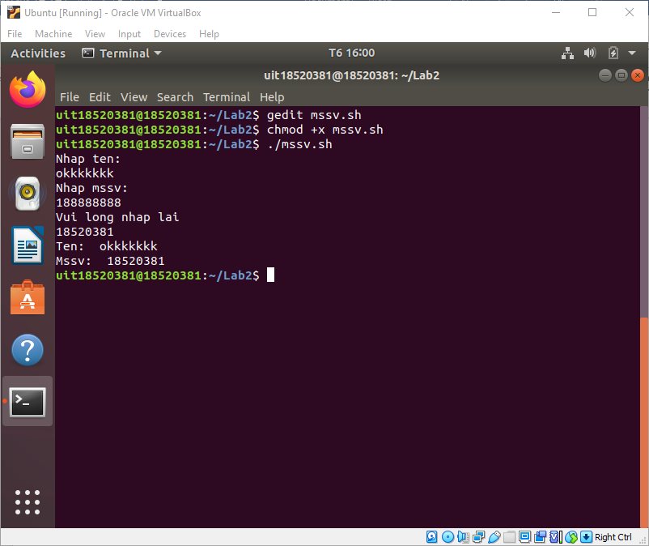

Kết quả sau khi chạy

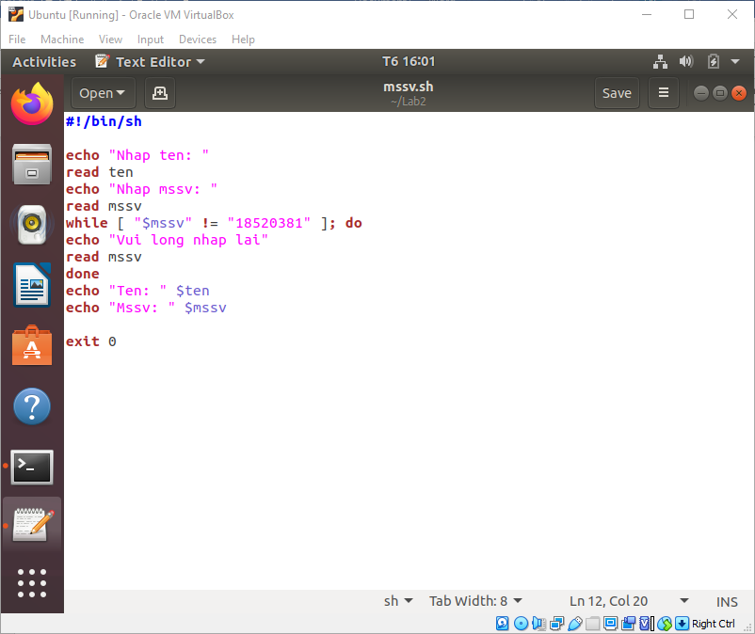

Cho người dùng nhập ten và mssv

While thực hiện đến khi nào đúng mssv thì ngừng lại

In ra kết quả

**3/**

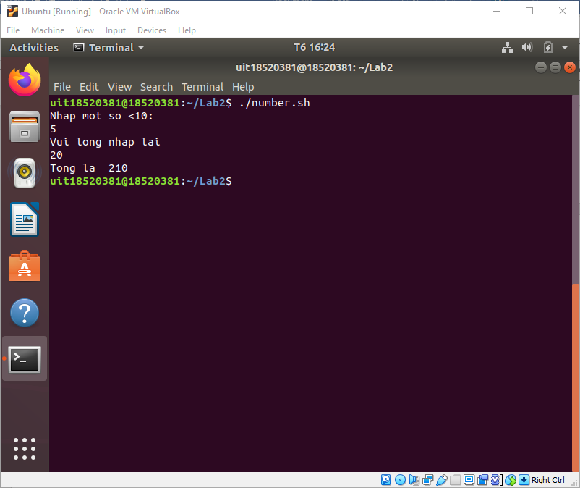

Kết quả sau khi chạy

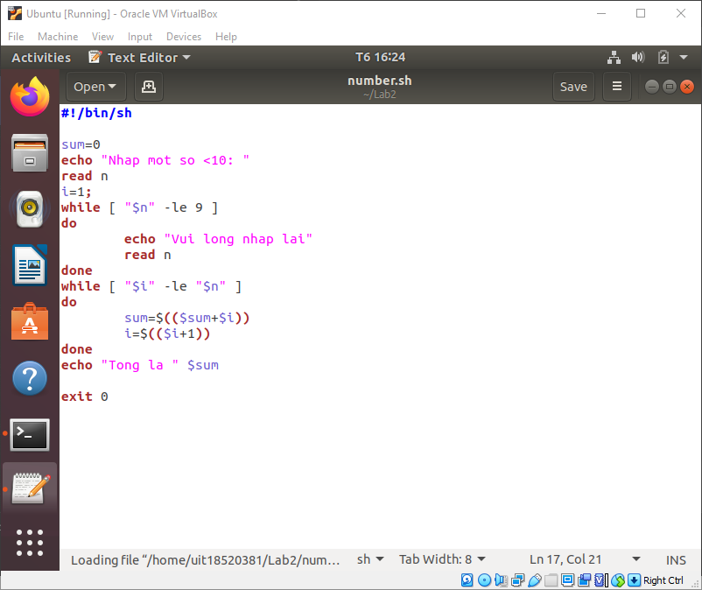

Cho người dùng nhập mộ số cho đến khi lớn hơn 10 (<=9 thì tiếp tục chạy)

Cho biến i chạy từ 1->n để cộng vào sum

In ra kết quả

**4/**

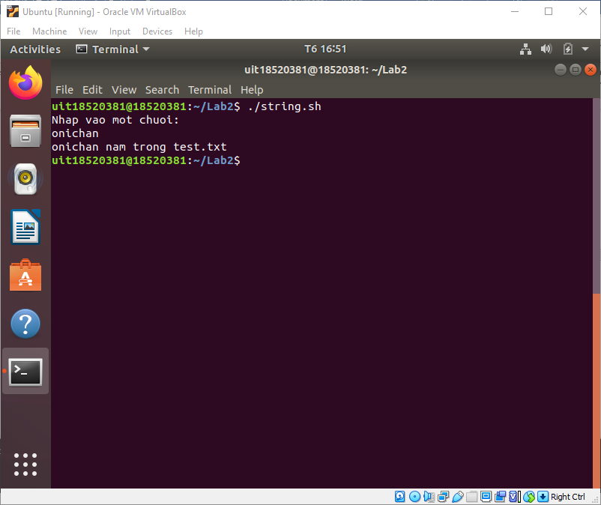

Kết quả sau khi chạy

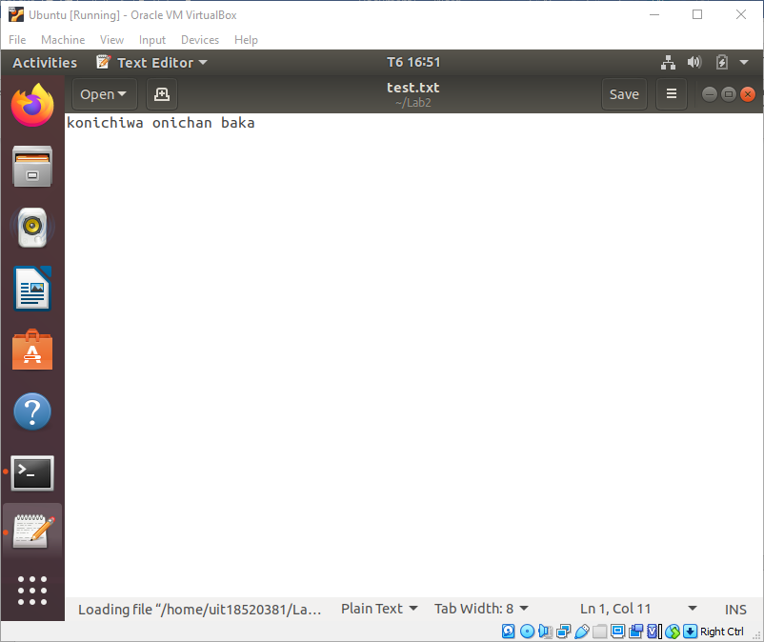

File test

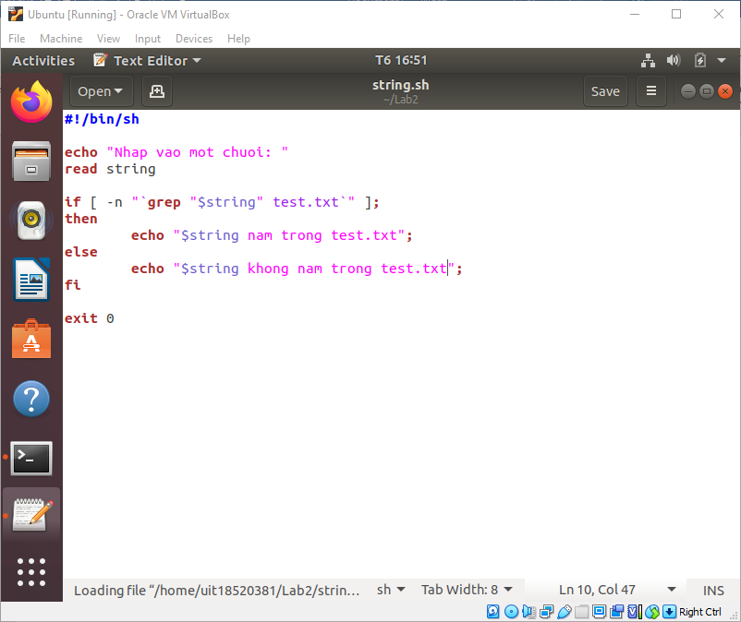

Cho người dùng nhập vào 1 chuỗi

-n cho true nếu trong `` không rỗng

Nếu lệnh trong `` thực hiện có kết quả thì in nằm trong

Ngược lại in không nằm trong